Zur Konstruktion einer Kontur, die durch Polarkoordinaten beschrieben wird und aus Bogen besteht, sind folgende mathematischen Beziehungen von großer Bedeutung:

Die allgemeine Gleichung mit dem Mittelpunkt $m_{x}$ und $m_{y}$ und dem konstanten Radius $R$ eines Kreises im kartesischen Koordinatensystem lautet:

|  |  |
| --- | --- |
| $$R=\sqrt{{(x-m_{x})}^{2}+{(y-m_{y})}^{2}}$$ | (1) |

Bei der Transformierung vom kartesischen in den polaren Raum wird eine Koordinatentransformation durchgeführt, in der x und y als eine Beziehung vom Radius R und Winkel Theta ausgedrückt werden soll. Dazu wird die Position eines Punktes im 2-dimensionalen Raum betrachtet (Abbildung 1).

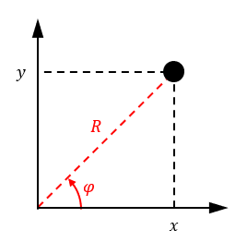

Abbildung 1: Transformation von kartesischem zu polarem Koordinatensystem

Die x und y Koordinaten können anhand trigonometrischer Zusammenhänge folgend ausgedrückt werden:

|  |  |
| --- | --- |
| $$x=r⋅cos⁡(φ)$$ | (2) |
| $$y=r⋅sin⁡(φ)$$ | (3) |

Die Substitution von $x$ und $y$ der Gleichung (1) durch (2) und (3) liefert:

|  |  |
| --- | --- |
| $$r\sin\left(φ\right)=\sqrt{R^{2}-{\left(r\cos\left(φ\right)-m_{x}\right)}^{2}}+m_{y}$$ | (4) |

Diese Gleichung muss nun nach $r$ explizit umgeformt werden. Dazu wird sie vorerst bei (5) vereinfacht:

|  |  |
| --- | --- |
| $$-r^{2}+2r\left(m_{x}\cos\left(φ\right)+m_{y}\sin\left(φ\right)\right)+R^{2}-m_{x}^{2}-m_{y}^{2}=0$$ | (5) |

Da sich herausgestellt hat, dass es quadratische Gleichungen ist, wird es demzufolge zwei Lösungen haben, die die untere und obere Hälfte des Kreises beschreiben. Diese Lösungen lauten:

$$r_{oben}=m_{x}⋅\cos\left(φ\right)+m_{y}⋅\sin\left(φ\right)+\sqrt{{m_{x}}^{2}⋅\cos^{2}\left(φ\right)-m_{y}^{2}⋅\cos^{2}\left(φ\right)+R^{2}-m_{x}^{2}+m_{x}m_{y}⋅\sin\left(2φ\right)}$$

$$r_{unten}=m_{x}⋅\cos\left(φ\right)+m_{y}⋅\sin\left(φ\right)-\sqrt{{m_{x}}^{2}⋅\cos^{2}\left(φ\right)-m_{y}^{2}⋅\cos^{2}\left(φ\right)+R^{2}-m_{x}^{2}+m_{x}m_{y}⋅\sin\left(2φ\right)}$$

Es wurden nun zwei explizite Gleichungen gefunden, die von dem Winkel $φ$ abhängen. Um jedoch die kinematische Charakteristik bestimmen zu können muss die Gleichung in Abhängigkeit von der Zeit $t$ ausgedrückt werden. Dazu wird $φ$ durch $tω_{0}$ ersetzt, wobei $ω_{0}$ die konstante Winkelgeschwindigkeit bezeichnet:

$$φ\left(t\right)=tω_{0}$$

$$r_{oben}\left(m_{x,i},m_{y,i},R_{i}, t,ω_{0}\right)=m_{x}⋅\cos\left(tω_{0}\right)+m_{y}⋅\sin\left(tω_{0}\right)+\sqrt{{m_{x}}^{2}⋅\cos^{2}\left(tω_{0}\right)-m_{y}^{2}⋅\cos^{2}\left(tω_{0}\right)+R^{2}-m_{x}^{2}+m_{x}m_{y}⋅\sin\left(2tω_{0}\right)}$$

$$r_{unten}\left(m_{x,i},m_{y,i},R_{i}, t,ω_{0}\right)=m_{x}⋅\cos\left(tω_{0}\right)+m_{y}⋅\sin\left(tω_{0}\right)-\sqrt{{m_{x}}^{2}⋅\cos^{2}\left(tω_{0}\right)-m_{y}^{2}⋅\cos^{2}\left(tω_{0}\right)+R^{2}-m_{x}^{2}+m_{x}m_{y}⋅\sin\left(2tω_{0}\right)}$$

Durch diese beiden Gleichungen kann nun im polaren Koordinatensystem ein beliebig großer Kreis an einer beliebigen Stelle dargestellt werden.

Da die Kontur nun aber aus verschiedenen Kreisen an unterschiedlichen Stellen besteht müssen Gültigkeitsbereiche bestimmt werden, welche definieren in welcher Sequenz welche Kreisgleichung gilt.

Dies kann durch ein Tiefpassfilter $s(t_{S},t_{E})$ realisiert werden, der die jeweilige Sequenz des Kreisabschnittes nur in den vorgegebenen Winkeln $φ_{S}$ und $φ_{E}$ abbildet (Gleichung (5)).

|  |  |
| --- | --- |
| $$u\left(φ\right)=\left\{\begin{aligned}1, φ≥0 \\ 0, sonst\end{aligned}\right.$$ | (10) |
| $$s\left(φ_{S},φ_{E}\right)=u\left(tω_{0}-φ_{S}\right)⋅u(-tω_{0}+φ_{S})$$ | (11) |

Die Multiplikation von $r_{unten}\left(m_{x},m_{y},R, t,ω_{0}\right)$ oder $r_{oben}\left(m_{x},m_{y},R, t,ω_{0}\right)$ und $s\left(φ_{S},φ_{E}\right)$ gibt nun genau den Abschnitt des Kreises der zwischen den Winkeln $φ_{S}$ und $φ_{E}$ liegt. Bei den restlichen Winkeln gibt die Funktion Null. Dies wurde anhand zwei nacheinander folgenden beliebigen Sequenzen in Abbildung 2 dargestellt.

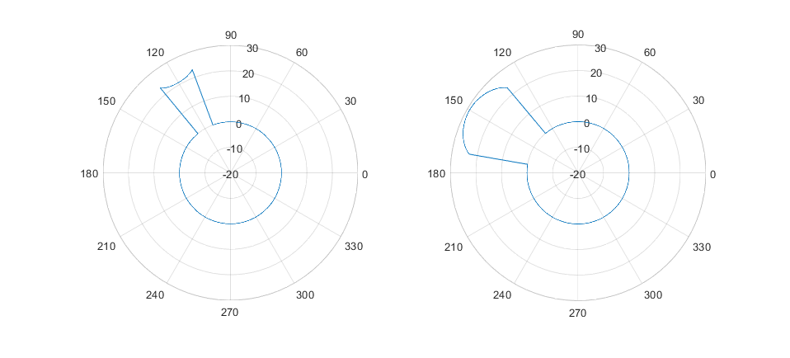

Abbildung 2: Zwei nacheinander folgende Sequenzen

Für die Zusammensetzung dieser einzelnen oberen und unteren Kreisabschnitte der Menge $N$ und $M$ zur Kontur $r$ müssen diese Multiplikationen addiert werden. Dadurch kann eine Funktion konstruiert werden, indem bei einem bestimmten Winkel ein bestimmter Kreisabschnitt gültig ist, und alle anderen Null zurückgeben.

|  |  |
| --- | --- |
| | (10) |

$r\left(t\right)$ ist nun eine Gleichung, die sagen kann, zu welchem Zeitpunkt $t$ welcher Abschnitt der Kontur bei konstanter Winkelgeschwindigkeit $ω_{0}$ erreicht wird. Ein Bespiel für zwei Kreisabschnitte wurde in Abbildung 3 vorgeführt.

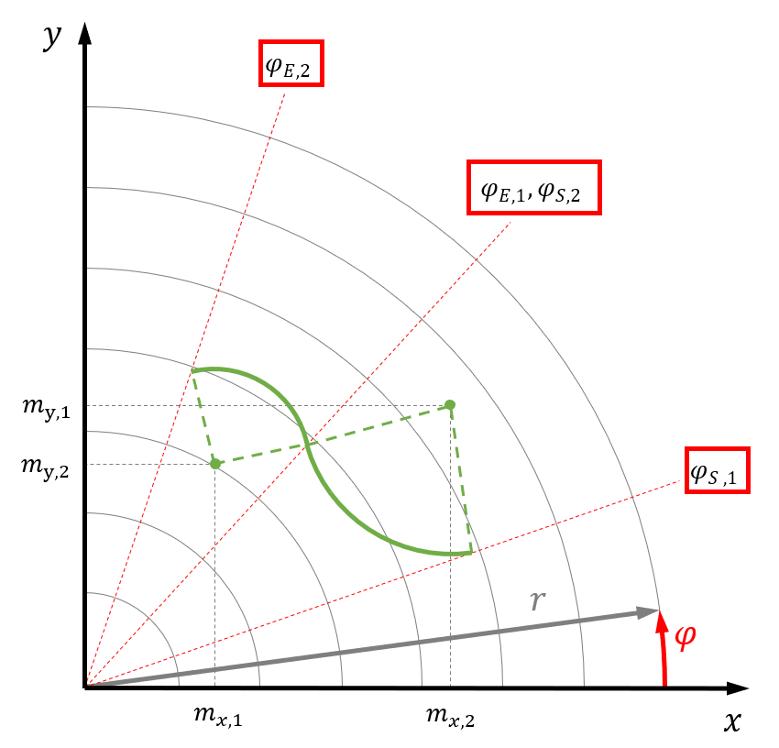

Abbildung 3: Darstellung der einzelnen Sequenzen

Die Parameter der einzelnen Kreisabschnitte der konstruierten Kontur wurden in Tabelle 1 aufgelistet und in Abbildung 4 dargestellt:

Tabelle 1: Parameter der $r_{oben,i}$ und $r_{unten,i}$ Gleichungen

|  |  |  |  |  |
| --- | --- | --- | --- | --- |
| $$i$$ | $m_{x,i}$**für $r_{oben,i}$** | $m_{y,i}$**für $r_{oben,i}$** | $m_{x,i}$**für $r_{unten,i}$** | $m_{x,i}$**für $r_{unten,i}$** |
| **1** | 18.09718091 | 10.44841227 | 25.74 | 0.0 |
| **2** | 0.0 | 20.89681945 | 12.86876268 | 22.28935079 |
| **3** | -18.09717651 | -18.09717651 | -12.86876268 | 22.28935079 |
| **4** | -18.09717681 | -10.4484099 | -25.73752542 | 0.0 |
| **5** | 0.0 | -20.89681986 | -12.8687635 | -22.28935221 |
| **6** | 18.09717686 | -10.44840993 | 12.86876362 | -22.28935242 |
|  |  |  | 25.73752722 | 0.0 |

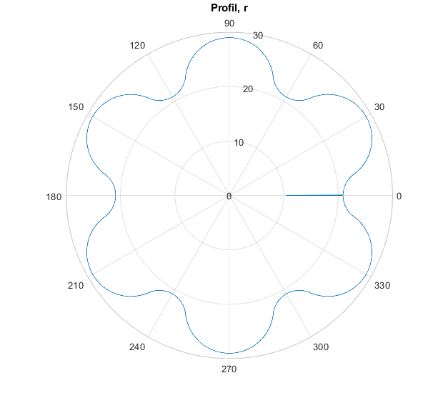

Abbildung 4: Konstruierte Kontur

Zur Bestimmung der kinematischen Charakteristik müssen die $r$-Komponente und die ‑Komponente der momentanen Position, Geschwindigkeit und Beschleunigung folgendermaßen berechnet werden.

$$\vec{r}\left(t\right)=r\left(t\right){\vec{e}}_{r}$$

$$\vec{v}\left(t\right)=\dot{r}\left(t\right){\vec{e}}_{r}+r\left(t\right)\dot{φ}{\vec{e}}_{φ}$$

$$\vec{a}\left(t\right)=(\ddot{r}\left(t\right)-r\left(t\right){\dot{φ}}^{2}){\vec{e}}_{r}+(2\dot{r}\left(t\right)\dot{φ}+r(t)\ddot{φ}){\vec{e}}_{φ}$$

Der Positionsvektor setzt sich also lediglich aus $r(t)$ zusammen. Für die Geschwindigkeit jedoch gibt es außer der radialen Komponente auch eine zirkulare Komponente:

$${\vec{v}}_{r}\left(t\right)=\dot{r}\left(t\right){\vec{e}}_{r}$$

$${\vec{v}}_{φ}\left(t\right)=r\left(t\right)\dot{φ}{\vec{e}}_{φ}$$

Die radiale Komponente der Geschwindigkeit ${\vec{v}}_{r}\left(t\right)$ ist die erste Ableitung von $r(t)$, wobei dies folgendermaßen ausgeführt wird:

$$v_{r}\left(t\right)=\dot{r}\left(t\right)=\sum_{i=1}^{M}{{\dot{r}}_{oben,i}\left(m_{x,i},m_{y,i},R_{i}, t,ω_{0}\right)⋅s\left(φ_{S,i},φ_{E,i}\right)}+\sum_{i=1}^{N}{{\dot{r}}_{unten,i}\left(m_{x,i},m_{y,i},R_{i}, t,ω_{0}\right)⋅s\left(φ_{S,i},φ_{E,i}\right)}$$

${\dot{r}}_{unten,i}$ und ${\dot{r}}_{oben,i}$ werden folgendermaßen berechnet:

$${\dot{r}}_{oben,i}=\cos\left.\left(tw_{0}\right.\right)+\frac{2m_{x,i} \cos^{2}\left.\left(tw_{0}\right.\right)-2m_{x,i}+m_{y,i}\sin\left.\left(2tw_{0}\right.\right)}{2\sqrt{R^{2}+m_{x,i}^{2}\cos^{2}\left.\left(tw_{0}\right.\right)-m_{x,i}^{2}+m_{x,i}m_{y,i}\sin\left.\left(2tw_{0}\right.\right)-m_{y,i}^{2}\cos\left.\left(tw_{0}\right.\right)}}$$

$${\dot{r}}_{unten,i}=\cos\left.\left(tw_{0}\right.\right)-\frac{2m_{x,i} \cos^{2}\left.\left(tw_{0}\right.\right)-2m_{x,i}+m_{y,i}\sin\left.\left(2tw_{0}\right.\right)}{2\sqrt{R^{2}+m_{x,i}^{2}\cos^{2}\left.\left(tw_{0}\right.\right)-m_{x,i}^{2}+m_{x,i}m_{y,i}\sin\left.\left(2tw_{0}\right.\right)-m_{y,i}^{2}\cos\left.\left(tw_{0}\right.\right)}}$$

Die zirkulare Komponente der Geschwindigkeit setzt sich zusammen aus $r(t)$ und der konstanten Winkelgeschwindigkeit $\dot{φ}=ω_{0}$. Sie ist also durch einen linearen Zusammenhang des Radius definiert.

$$v_{φ}(t)=r\left(t\right)ω_{0} \\ =\left(\sum_{i=1}^{M}{r_{oben,i}\left(m_{x,i},m_{y,i},R_{i}, t,ω_{0}\right)⋅s\left(φ_{S,i},φ_{E,i}\right)}+\sum_{i=1}^{N}{r_{unten,i}\left(m_{x,i},m_{y,i},R_{i}, t,ω_{0}\right)⋅s\left(φ_{S,i},φ_{E,i}\right)}\right)ω_{0}$$

Um den absoluten Betrag des Geschwindigkeitsvektoren $v\left(t\right)$ mit den Komponenten $v_{r}(t)$ und $v_{φ}(t)$ zu erhalten wird euklidische Norm des Vektors berechnet:

$$\left\|v(t)\right\|=\sqrt{v_{r}^{2}\left(t\right)+v_{φ}^{2}(t)}$$

Die durch diese Gleichungen erhaltene Kurven von $v_{r}(t)$, $v_{φ}(t)$ und $v(t)$ wurden in Abbildung 5 dargestellt.

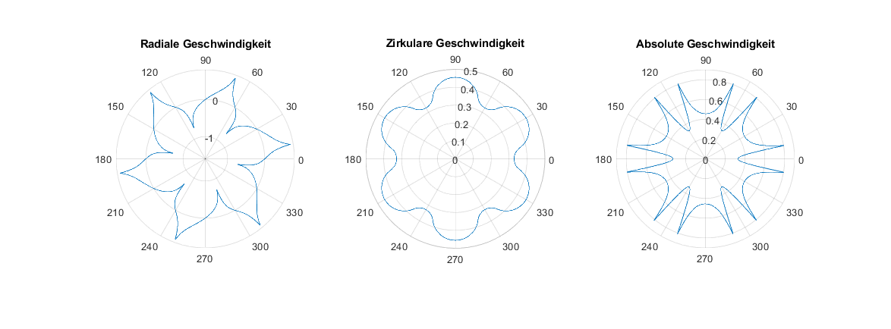

Abbildung 5: Beträge der radialen Geschwindigkeit $v_{r}\left(t\right)$, der zirkularen Geschwindigkeit $v_{φ}(t)$ und der absoluten Geschwindigkeit $v(t)$ in $mm/s$

Der Beschleunigungsvektor setzt sich ebenso aus einer radialen und zirkularen Komponente zusammen.

$${\vec{a}}_{r}\left(t\right)=(\ddot{r}\left(t\right)-r\left(t\right){\dot{φ}}^{2}){\vec{e}}_{r}$$

$${\vec{a}}_{φ}\left(t\right)=(2\dot{r}\left(t\right)\dot{φ}+r(t)\ddot{φ}){\vec{e}}_{φ}$$

Die radiale Komponente enthält die zweite Ableitung von $r(t)$ (Gleichung XX) und die Multiplikation von $r(t)$ und der Winkelgeschwindigkeit $ω_{0}$ im Quadrat (Gleichung XX).

$$\ddot{r}\left(t\right)=\sum_{i=1}^{M}{{\ddot{r}}_{oben,i}\left(m_{x,i},m_{y,i},R_{i}, t,ω_{0}\right)⋅s\left(φ_{S,i},φ_{E,i}\right)}+\sum_{i=1}^{N}{{\ddot{r}}_{unten,i}\left(m_{x,i},m_{y,i},R_{i}, t,ω_{0}\right)⋅s\left(φ_{S,i},φ_{E,i}\right)}$$

$$r\left(t\right){\dot{φ}}^{2}=r\left(t\right)ω_{0}^{2} \\ =\left(\sum_{i=1}^{M}{r_{oben,i}\left(m_{x,i},m_{y,i},R_{i}, t,ω_{0}\right)⋅s\left(φ_{S,i},φ_{E,i}\right)}+\sum_{i=1}^{N}{r_{unten,i}\left(m_{x,i},m_{y,i},R_{i}, t,ω_{0}\right)⋅s\left(φ_{S,i},φ_{E,i}\right)}\right)ω_{0}^{2}$$

Wobei ${\ddot{r}}_{oben,i}$ und ${\ddot{r}}_{unten,i}$ folgendermaßen berechnet wurden:

$${\ddot{r}}_{oben,i}=\frac{\sqrt{2}R^{2}\left(\cos\left(2tw_{0}\right)- 1\right)}{\sqrt{{\left(2R^{2}- x^{2}- y^{2}+ x^{2}\cos\left(2tw_{0}\right)- y^{2}\cos\left(2tw_{0}\right)+ 2xy\sin\left(2tw_{0}\right)\right)}^{3}}}$$

$${\ddot{r}}_{unten,i}=-\frac{\sqrt{2}R^{2}\left(\cos\left(2tw_{0}\right)- 1\right)}{\sqrt{{\left(2R^{2}- x^{2}- y^{2}+ x^{2}\cos\left(2tw_{0}\right)- y^{2}\cos\left(2tw_{0}\right)+ 2xy\sin\left(2tw_{0}\right)\right)}^{3}}}$$

Die zirkulare Komponente setzt sich zusammen aus der Multiplikation ersten Ableitung von $r(t)$ (Gleichung XX) und der konstanten Winkelgeschwindigkeit $\dot{φ}=ω_{0}$. Da die Winkelgeschwindigkeit konstant ist, hebt sich ihre Ableitung auf. Somit verschwindet der zweite Term der zirkularen Komponente der Beschleunigung.

Um den absoluten Betrag des Geschwindigkeitsvektoren $a\left(t\right)$ mit den Komponenten $a_{r}(t)$ und $a_{φ}(t)$ zu erhalten wird euklidische Norm des Vektors berechnet:

$$\left\|a(t)\right\|=\sqrt{a_{r}^{2}\left(t\right)+a_{φ}^{2}(t)}$$

Die durch diese Gleichungen erhaltene Kurven von $a_{r}(t)$, $a_{φ}(t)$ und $a(t)$ wurden in Abbildung 6 dargestellt.

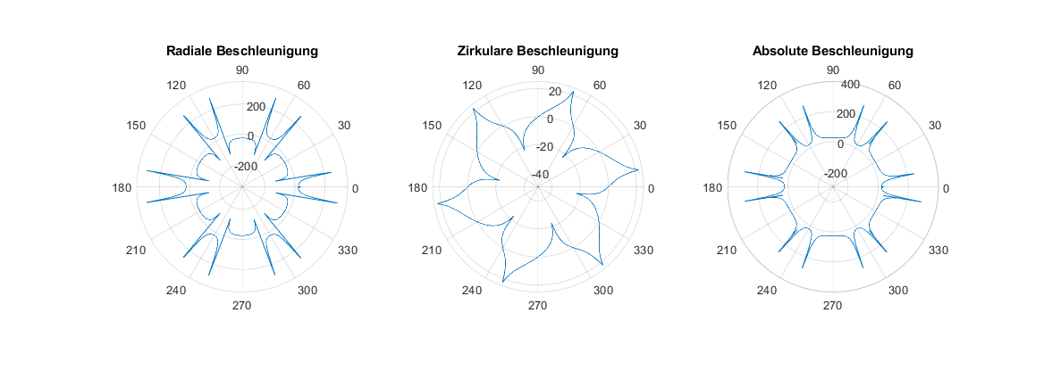

Abbildung 6: Beträge der radialen Beschleunigung $a_{r}\left(t\right)$ und zirkularen Beschleunigung $a_{φ}(t)$ in $mm/s^{2}$

Anhand dieser Gleichungen können nun die Position, Geschwindigkeit und Beschleunigung zu einem Beliebigen Zeitpunkt $t$ berechnet werden.

Für eine kleine Demonstration wird die Kontur mit den Parametern der Tabelle 1 gewählt und die Winkelgeschwindigkeit $ω_{0}=\frac{2π}{0.4 s}=5π\frac{1}{s}$ gesetzt damit die totale Periode einer Kontur $0.4 s$ beträgt. Anschließend werden für drei Zeitstichproben der kinematische zustand kalkuliert.

Tabelle 2: Kinematischer Zustand für drei Zeitpunkte

|  |  |  |  |  |  |  |
| --- | --- | --- | --- | --- | --- | --- |
|  | **Position** | | **Geschwindigkeit in $\frac{m}{s}$** | | **Beschleunigung in $\frac{m}{s^{2}}$** | |
| **Zeit $t in s$** | $$r\left(t\right) in m$$ | $$φ\left(t\right) in °$$ | $$v_{r}\left(t\right)$$ | $$v_{φ}(t)$$ | $$a_{r}(t)$$ | $$a_{φ}(t)$$ |
| $$0.050 ms$$ | $$0.262188$$ | $$45$$ | $$-0.3725573$$ | $$0.4118443$$ | $$-41.080$$ | $$-11.704$$ |
| $$0.150 ms$$ | $$0.262188$$ | $$135$$ | $$0.3657905$$ | $$0.4118442$$ | $$-39.569$$ | $$11.492$$ |
| $$0.370 ms$$ | $$0.288972$$ | $$333$$ | $$-0.0637046$$ | $$0.4539164$$ | $$-25.911$$ | $$-20.013$$ |